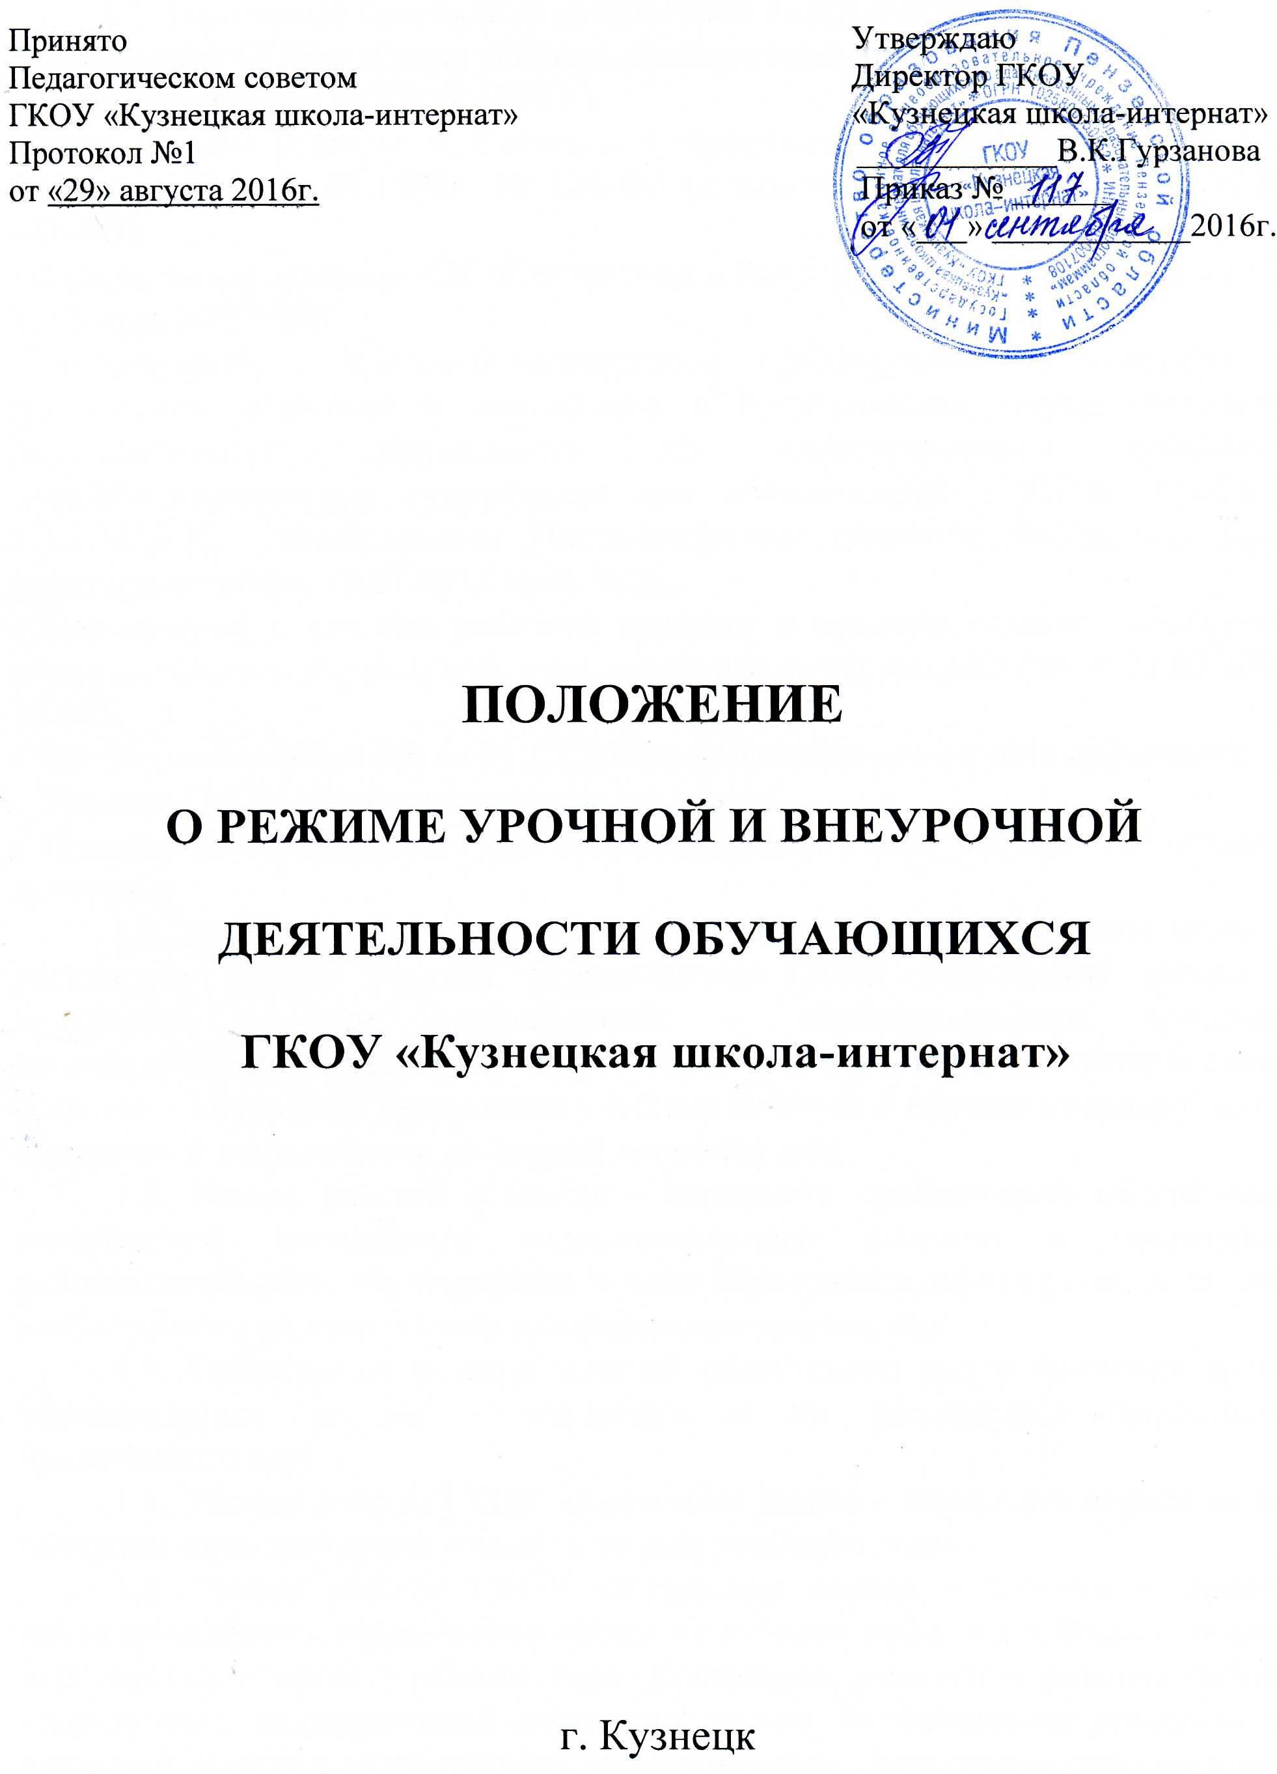

1. Общие положения.
1.1. Настоящее Положение разработано в соответствии с:
- Конвенцией ООН о правах ребёнка, Декларацией прав ребенка;
- Конституцией РФ от 12.12.1993 г.;
- Федеральным Законом «Об основных гарантиях прав ребёнка в Российской Федерации» от 24.07.1998г. № 124-ФЗ (с изменениями от 20.07.2000 г. № 103-ФЗ);
- Федеральным законом «Об образовании в Российской Федерации» от 29.12. 2012 года N273-ФЗ;
- «Санитарно – эпидемиологическими требованиями к условиям и организации обучения и воспитания в организациях, осуществляющих образовательную деятельность по адаптированным основным общеобразовательным программам для обучающихся с ОВЗ», СанПиН 2.4.2.3286-15, утвержденным Постановлением главного государственного санитарного врача 10.07.2015 года №26;
- Положением о режиме рабочего времени и времени отдыха работников образовательных учреждений, утвержденного приказом МО РФ от 01.03.2004 № 945;
- Трудовым кодексом РФ от 01.02.2002г. (с изменениями и дополнениями);
- Уставом ГКОУ «Кузнецкая школа-интернат»;
- Правилами внутреннего трудового распорядка ГКОУ «Кузнецкая школа - интернат»
1.2. Настоящее Положение является локальным нормативным актом и регулирует режим занятий обучающихся ГКОУ «Кузнецкая школа – интернат» в ходе коррекционно – образовательного процесса, спланированный с учетом круглосуточного пребывания части воспитанников в школе – интернате, проведения учебных занятий в первую половину дня и внеурочной деятельности во второй половине дня.
1.3. Режим занятий в школе – интернате предполагает обеспечение максимально возможного оздоровительного влияния и сохранения работоспособности обучающихся в ходе образовательного процесса за счет необходимого рационального планирования режима дня.
1.4. Соблюдение режима занятий обязательно для исполнения всеми обучающимися школы – интерната и их родителями (законными представителями).
1.5. Режим работы ГКОУ «Кузнецкая школа – интернат» определяется приказом администрации школы в начале учебного года.
1.6. Режим работы ГКОУ «Кузнецкая школа – интернат», график посещения школы участниками образовательного процесса и иными лицами действует в течение учебного года. Временное изменение режима работы структурных подразделений возможно только на основании приказов по школе-интернату в соответствие с нормативными - правовыми документами.
1.7. Настоящее положение регламентирует функционирование школы в период организации образовательного процесса, каникул, летнего отдыха и оздоровления обучающихся, а также график посещения школы участниками образовательного процесса и иными лицами.

2. Цели и задачи.
2.1. Упорядочение учебно-воспитательного процесса в соответствии с нормативно-правовыми документами;
2.2. Обеспечение конституционных прав обучающихся на образование и здоровьесбережение.

3. Режим работы школы-интерната во время организации образовательного процесса.
3.1. Режим урочной деятельности.
3.1.1. Учебный год в школе – интернате начинается 1 сентября. Если этот день приходится на выходной день, то в этом случае учебный год начинается в первый, следующий за ним, рабочий день.
3.1.2. Продолжительность учебного года и каникул устанавливается годовым календарным учебным графиком и составляет:
- для 1 класса - 33 недели, для 2 – 9 классов – 34 недели;
- продолжительность каникул в течение учебного года составляет не менее 30 календарных дней для обучающихся 2 – 9 классов, дополнительные каникулы для обучающихся 1 класса в феврале месяце (7 календарных дней)
3.1.3. Организация учебного процесса в школе – интернате регламентируется расписанием учебных занятий (уроков). Школьное расписание уроков строится с учетом хода дневной и недельной кривой умственной работоспособности обучающихся с умственной отсталостью (интеллектуальными нарушениями).
3.1.4. Предельная допустимая часовая нагрузка на обучающихся не превышает общий объем часов, установленный учебным планом на учебный год.
3.1.5. Распределение учебной нагрузки в течение недели строится таким образом, чтобы иметь облегченный учебный день в среду или четверг.
3.1.6. В школе-интернате обучение осуществляется в режиме 5-ти дневной рабочей недели (1-9 классы) в одну смену, при этом объем максимально допустимой нагрузки в течение дня составляет:
- для обучающихся 1 классов – не превышает 4 урока и 1 день в неделю – не более 5 уроков, за счет урока физической культуры;
- для обучающихся 2 - 4 классов – не более 5 уроков;
- для обучающихся 5 – 6 классов – не более 6 уроков;
- для обучающихся 7 – 9 классов – не более 7 уроков.
Учебные занятия проводятся в одну смену.
3.1.7. Продолжительность уроков, с учетом требований СанПиН 2.4.2.3286-15, составляет:
- в 1 классе, с использованием «ступенчатого» режима обучения в первом полугодии (в сентябре, октябре - по 3 урока в день по 35 минут каждый, в ноябре - декабре - по 4 урока по 35 минут каждый; январь - май - по 4 урока по 40 минут каждый);
- во 2 – 9 классах – 40 минут;
- классах с ТМНР – 40 минут.
3.1.8. Учебные занятия в школе – интернате начинаются в 08.30
3.1.9. Расписание звонков:
1 урок | 08.30 – 09.10 | перемена 10 минут
2 урок | 09.20-10.00 | перемена 20 минут
3 урок | 10.20-11.00 | перемена 10 минут
4 урок | 11.10-11.50 | перемена 20 минут
5 урок | 12.10-12.50 | перемена 15 минут
6 урок | 13.05-13.45 | перемена 10 минут
7 урок | 13.55-14.35

3.1.10. Режим дня для обучающихся ГКОУ «Кузнецкая школа – интернат»
Режим дня обучающихся 1-4 классов:
07.00 – подъём
07.05 - 07.20 – утренняя зарядка
07.20 - 7.40 – уборка спален, утренний туалет
07.40 – 08.00 - первый завтрак
08.00 - 08.30 – прогулка
08.30 - 12.50 – учебные занятия
10.00 – 10.20 – второй завтрак
11.50 – 12.10 - обед
12.50 - 15.10 – прогулка
15.10 - 15.30- полдник
15.30 – 16.30 – самоподготовка
16.30 – 17.00 – воспитательское занятие
17.00 – 18.30 - внеклассные мероприятия, игры на свежем воздухе, занятия по интересам
18.30 – 19.00 – ужин
19.00 – 20.30 – свободное время, прогулка, уход за одеждой
20.30 – 21.00 – вечерний туалет
с 21.00 – сон

Режим дня обучающихся 5-9 классов:
07.00 – подъём
07.05 - 07.20 – утренняя зарядка
07.20 - 7.40 – уборка спален, утренний туалет
07.40 – 08.00 - первый завтрак
08.00 - 08.30 – прогулка
08.30 - 14.35 – учебные занятия
10.00 – 10.20 – второй завтрак
12.50 – 13.10 - обед
14.35 - 15.35 – прогулка
15.35 - 16.00 - полдник
16.00 – 17.30 – самоподготовка
17.30 – 18.00 – воспитательское занятие
18.00 - 18.30 - внеклассные мероприятия, игры на свежем воздухе, занятия по интересам
18.30 – 19.00 – ужин
19.00 – 20.30 – свободное время, прогулка, уход за одеждой
20.30 – 21.30 – вечерний туалет
с 21.30 – сон

3.1.11. Перед началом каждого урока подается звонок. После каждого урока обучающимся предоставляется перерыв (перемена) не менее 10 минут.
3.1.12. С целью профилактики утомления, нарушения осанки, зрения обучающихся на уроках и воспитательских занятиях должны проводиться физкультурные минутки и гимнастика для глаз.
3.1.13. По окончании урока учитель и обучающиеся выходят из кабинета. Классные руководители и учителя во время перемен дежурят по школе и обеспечивают дисциплину учеников, а также несут ответственность за поведение детей на всех переменах.
3.1.14. Время начала работы каждого учителя – за 15 минут до начала своего первого урока, в начальной школе за 20 минут. Дежурство учителей по школе начинается за 20 минут до начала учебных занятий и заканчивается через 20 минут после окончания последнего урока в смене и осуществляется в соответствии с должностной инструкцией дежурного учителя и Положением о дежурстве (правилами трудового распорядка). Привлекать обучающихся к работам, не предусмотренных учебными планами без согласия обучающихся и их родителей (законных представителей) не допускается.
3.1.15. Учителям категорически запрещается впускать в класс посторонних лиц без предварительного разрешения директора школы, а в случае его отсутствия - дежурного учителя.
3.1.16. Ответственному за пропускной режим школы категорически запрещается впускать в здание школы посторонних (иных) лиц без предварительного разрешения. К иным лицам относятся: представители общественности, другие лица, не являющиеся участниками образовательного процесса.
3.1.17. Педагогам категорически запрещается вести прием родителей во время уроков. Встречи педагогов и родителей (законных представителей) обучающихся осуществляются на переменах или вне уроков педагога по предварительной договоренности.
3.1.18. Прием родителей (законных представителей) директором школы осуществляется ежедневно с 08.30 до 10.00 и с 16.00 до 17.00.
3.1.19. Категорически запрещается отпускать учеников с уроков на различные мероприятия (репетиции, соревнования) без разрешения администрации школы.
3.1.20. Категорически запрещается удаление обучающихся из класса, моральное или физическое воздействие на обучающихся.
3.1.21. Категорически запрещается производить замену уроков по договоренности между учителями без разрешения администрации школы.
3.1.22. Классные руководители 1-4 классов и учителя – предметники сопровождают детей в столовую, присутствуют при приеме пищи детьми и обеспечивают порядок.
3.2. Режим внеурочной деятельности.
3.2.1. Внеурочная деятельность осуществляется в формах, отличных от урочной (в виде занятий дополнительного образования (кружки, секции), конкурсов, занятий по интересам, соревнований, прогулок, экскурсий и т.п.) и направлена на достижение планируемых результатов освоения адаптированных основных общеобразовательных программ для обучающихся с умственной отсталостью (интеллектуальными нарушениями) в соответствии с распорядком и режимом дня, графиком работы воспитателей групп, кружков и секций.
3.2.2. Режим внеурочной деятельности осуществляется во второй половине и включает в себя:
- индивидуальные и групповые коррекционные занятия;
- подготовку домашних заданий (самоподготовку) обучающимися;
- организацию и проведение воспитания и социализации обучающихся;
- прогулку.
3.2.3. Длительность занятий планируется в зависимости от возраста и вида деятельности, физических и психических возможностей детей с умственной отсталостью в соответствии с рекомендациями СанПиН и ограничена распорядком дня.
3.2.4. Продолжительность прогулки должна составлять в течение дня для обучающихся 7 – 10 лет не менее 3,5ч., для обучающихся 11 - 14 лет – не менее 3 часов, для обучающихся 15 – 17 лет – не менее 2,5 часов.
3.2.5. Работа спортивных секций, кружков, кабинета информатики допускается только по расписанию, утвержденному директором школы
3.2.6. Проведение экскурсий, походов, выходов с детьми на внеклассные мероприятия за пределы школы разрешается только после издания соответствующего приказа директора школы. Ответственность за жизнь и здоровье детей при проведении подобных мероприятий несет педагог, который назначен приказом директора.
3.2.7. Воспитательские группы в школе – интернате формируются ежегодно. Их количество зависит от количества детей, состоящих на полном государственном обеспечении, оставшихся на выходные и праздничные дни в течение учебного года, а также необходимых условий для проживания в соответствии с нормами СанПиН 2.4.2.3286-15.

4. Ведение документации.
4.1. Всем педагогам при ведении журналов следует руководствоваться Положением о ведении журнала учета проведённых занятий.
4.2. Внесение изменений в журналы (зачисление и выбытие учеников) производит только классный руководитель по приказу директора школы. Исправление оценок в классном журнале допускается по заявлению учителя и разрешению директора.

5. Режим работы в выходные и праздничные дни.
5.1. Работа сотрудников в выходные и праздничные дни осуществляется в соответствии со статьями 111,112 Трудового Кодекса Российской Федерации и регламентируется приказом директора.

6. Режим работы школы в каникулы.
6.1. В период осенних, зимних, весенних каникул педагогический и учебно-вспомогательный персонал работают согласно утвержденному плану работы, графиками работ с указанием видов деятельности, которую будет выполнять педагог на каникулах. В этот период он может привлекаться к педагогической, методической и организационной работе, связанной с реализацией образовательной программы в пределах установленного ему объема учебной нагрузки (педагогической работы).

7. Делопроизводство.
7.1. Режим работы школы регламентируется следующими документами:
7.1.1. Приказами директора школы:
- О режиме работы школы на учебный год;
- Об организованном начале учебного года;
- О работе в выходные и праздничные дни.
7.1.2. Графиками дежурств:
- классных коллективов;
- педагогов на этажах и в столовой школы;
- дежурных администраторов.
7.1.3. Графиками работы специалистов.
7.1.4. Формой одежды обучающихся.
Мальчики:
· Светлая сорочка, темные брюки. Допускается пиджак и (или) жилет темной расцветки. Сменная обувь должна быть удобной, мягкой, по размеру ноги.
Девочки:
· Светлая сорочка, темная юбка или брюки. Допускается пиджак и (или) жилет темной расцветки. Сменная обувь должна быть удобной, мягкой, по размеру ноги на низком каблуке.

8. Возникновение образовательных отношений.
8.1. Основанием возникновения образовательных отношений является распорядительный акт по школе-интернату о приеме лица на обучение.
8.2. Права и обязанности обучающегося, предусмотренные законодательством об образовании и локальными нормативными актами организации возникают у лица, принятого на обучение, с даты, указанной в распорядительном акте о приеме лица на обучение.

9. Договор об образовании.
9.1. Договор об образовании заключается в простой письменной форме между: школой-интернатом и родителями (законными представителями) несовершеннолетнего лица.
9.2. В договоре об образовании указываются основные характеристики образования, в том числе вид, уровень и (или) направленность образовательной программы (часть образовательной программы определенных уровня, вида и (или) направленности), форма обучения, срок освоения образовательной программы (продолжительность обучения).
9.3. Договор об образовании не может содержать условия, которые ограничивают права лиц, имеющих право на получение образования определенных уровня и направленности и подавших заявления о приеме на обучение, и обучающихся или снижают уровень предоставления им гарантий по сравнению с условиями, установленными законодательством об образовании.

10. Общие требования к приему на обучение в организацию, осуществляющую образовательную деятельность
10.1. Прием на обучение проводится на принципах равных условий приема для всех , за исключением лиц, которым законом РФ предоставлены особые права (преимущества) при приеме на обучение.
10.2. Школа-интернат обязана ознакомить родителей (законных представителей) со своим уставом, лицензией на осуществление образовательной деятельности, с образовательными программами и другими документами, регламентирующими организацию и осуществление образовательной деятельности, права и обязанности обучающихся.
10.3. Прием на обучение детей с ОВЗ по адаптированной основной общеобразовательной программе осуществляется только с согласия родителей (законных представителей), на основании рекомендаций психолого – медико - педагогической комиссии и в соответствии с Положением о порядке приема на обучение в ГКОУ «Кузнецкая школа – интернат».

